V. Промышленная экология и безопасность труда.
Тема: Требования к монтажу печатных плат. Требования к освещению рабочих мест. Требования к микроклимату производственного помещения. Требования по электробезопасности. Требования по противопожарной защите. Охрана окружающей среды. Расчёт системы местной вентиляции. Расчет фильтров тонкой очистки.
1. Характеристика проектируемого объекта и разрабатываемого технологического процесса с точки зрения охраны труда и защиты окружающей среды.
1.1. Охрана труда и требования техники безопасности при сборке.
Основная операция при сборке печатной платы - пайка радио-элементов (микросхемы, транзисторы, диоды, конденсаторы, резисторы, разъёмы и т.д.)
При выполнении пайки металлов на работающих могут воздействовать вредные и опасные производственные факторы. К вредным производственным факторам относятся:
1. Большая запылённость и загазованность рабочей зоны.
2. Высокая температура жала паяльника.
3. Наличие раскалённых частиц металла.
4. Статическая нагрузка на руки.
В состав припоя, который используется при пайке, входят такие вредные вещества, как олово, сурьма, свинец, медь. Эти вещества, попадая в организм человека через легкие, желудочно-кишечный тракт, кожу, могут стать причиной различных заболеваний.
При концентрации паров расплавленного припоя в воздухе может образоваться свинцовая пыль, которая попадет в легкие работающего, а затем в кровь, вызывая различные отравления. Олово и медь поступают в организм человека в виде пыли и паров. Медь и её соли действуют на желудок, вызывая раздражающее действие. Вдыхание паров олова может привести к заболеванию «литейной лихорадкой» и инфекционным катарактам верхних дыхательных путей.
Сурьма и её соединения, попадая в организм человека, могут вызвать острое отравление, раздражение слизистых оболочек верхних дыхательных путей, глаз и кожи. В результате могут развиваться такие заболевания, как конъюнктивит, дерматит.
Негативное влияние на организм может оказать тепловое воздействие со стороны предварительно нагретых изделий, нагревательных устройств (нарушение терморегуляции, тепловые удары). Температура плавления припоя, используемых при пайке составляет 180-350°С.
При ручных и полуавтоматических методах пайки имеет место статическая нагрузка на руки, в результате которой могут возникнуть заболевания нервно-мышечного аппарата плечевого пояса.
К опасным производственным факторам относятся брызги, выбросы раскалённого металла и шлаков, которые могут привести к ожогам открытых участков тела и повреждению роговицы глаза.
Неправильная эксплуатация электрооборудования может привести к поражению электрическим током.
Источником вредного воздействия на человека является загрязнение свинцом рабочей поверхности стола и рук монтажника.

1.2. Требования к монтажу печатных плат.
Требования к санитарному ограничению содержания вредных веществ в воздухе рабочей зоны. (ГОСТ 12.1.007-76).
Технологический процесс и применяемое оборудование должны удовлетворять требованиям ГОСТ 12.3.002-91, ГОСТ 12.2.003-91, ГОСТ 12.3.003-86*, ГОСТ 12.2.049-80 и требованиям санитарных правил.
Содержание вредных веществ в воздухе рабочей зоны не должно превышать их предельно допустимых концентраций (ПДК). Предельно допустимая концентрация вредных веществ в воздухе рабочей зоны - обязательные санитарные нормативы для использования при проектировании производственных зданий, технологических процессов, оборудования и вентиляции, а также для предупредительного и текущего санитарного надзора.
Для вредных веществ в воздухе рабочей зоны должна устанавливаться ПДК на основании данных медико-биологических исследований.
В соответствии с устанавливаемой предельно допустимой концентрации вредных веществ должны разрабатываться методы их контроля в воздухе рабочей зоны.
Контроль за содержанием вредных веществ в воздухе рабочей зоны должен проводиться в соответствии с требованиями ГОСТ 12.1.005-88.
Предельно допустимой называется такая концентрация вредных веществ, которая в течение всего стажа работы не вызовет у монтажников отклонений в состоянии здоровья, которые могут быть обнаружены современными средствами (включая отдалённые последствия). Предельно допустимые концентрации этих веществ в воздухе рабочей зоны являются максимальными, и их превышение не допустимо. ПДК [Табл. 1.2.1.], указанны в ГОСТ 12.1.005-88 «Воздух рабочей зоны».

Табл. 1.2.1.
Вещество | ПДК  ,мг/м³ | Класс опасности | Агрегатное состояние
Олово | 0,3 | 2 | Пары
Ацетон | 200 | 4 | Пары
Бензол | 5 | 2 | Пары
Метиловый спирт | 5 | 3 | Пары
Сурьма | 0,3 | 2 | Пары + аэрозоль
Свинец и его неорганические соединения | 0,01 | 1 | Пары
Медь | 1 | 2 | Пары

При выборе припоев и флюсов необходимо учитывать их класс опасности [Табл.1.2.1], руководствоваться при работе требованиями санитарных правил № 952-72 и ОСТ4Г0.033.200.
Класс опасности вредных веществ:
1. Чрезвычайно опасный.
2. Высоко опасный.
3. Умерено опасный.
Для устранения влияния вредных веществ на организм человека предусматриваются следующие мероприятия:
1. Операции пайки осуществляется в одном изолированном месте или отдельном помещении.
2. Вентиляционные установки включаются перед началом работы и выключаются после окончания работ.
3. Рабочие места, где производится пайка методом лужения, волной или электропаяльником, оборудованы местными вытяжными устройствами, обеспечивающими скорость движения воздуха непосредственно на месте пайки не менее 0,6 м/с. Применение рециркуляции воздуха в помещении не допускается.
4. Помещение в котором размещаются участки пайки, обеспечить приточными воздухом, подаваемым равномерно в рабочую зону в количестве, составляющем 90% объёма вытяжки. Недостающие 10% приточного воздуха подавать в смежные, более чистые помещение. Подвижность воздуха в рабочей зоне не превышает более 0,3 м/с. Применение рециркуляции воздуха в помещениях не допускается.
5. Рабочие поверхности столов, ящиков для хранения инструментов, используемых на рабочих местах, в конце смены следует очищать и мыть горячим мыльным раствором.
6. Ввести строгий контроль за состоянием воздуха в помещении. Производить замеры и анализ воздуха, в течение всей работы, чтобы не допускать более высокой концентрации в воздухе рабочей зоны вредных веществ.
Для определения концентраций свинца и его соединений в воздухе используется фильтр АФА-В-10 (аналитический фильтр аэрозольный для весового анализа).
Применение припоев в составе которых содержится свинец и кадмий (не более 20%) следует резко ограничить.
1.3. Требования к освещению рабочих мест.
Для выполнения монтажных операций монтажникам необходимо различать мелкие радиоэлементы, поэтому необходимо как общее люминесцентное освещение цеха, так и местное освещение на рабочем месте.
Согласно строительным нормам и правилам СНиП 23-05-95 задаются качественные и количественные характеристики искусственного освещения. В частности необходимо иметь такую схему общего цехового освещения, чтобы освещение от расположенных в цехе светильников было равномерно распределено по всей производственной площади.
В качестве светильников выберем источник света типа «ЛОУ» с люминесцентными лампами ЛБ-40. Этот вид освещения обеспечивает высокий уровень видимости, правильную цветопередачу и значительную экономию электроэнергии по сравнению с лампами накаливания любых типов.
В производственных помещениях используется 3 вида освещения: естественное (источником его является солнце), искусственное (когда используются только искусственные источники света); совмещенное или смешанное (характеризуется одновременным сочетанием естественного и искусственного освещения).
Совмещенное освещение применяется в том случае, когда только естественное освещение не может обеспечить необходимые условия для выполнения производственных операций.
Действующими строительными нормами и правилами предусмотрены две системы искусственного освещения: система общего освещения и комбинированного освещения.
Естественное освещение создается природными источниками света прямыми солнечными лучами и диффузным светом небосвода (от солнечных лучей, рассеянных атмосферой). Естественное освещение является биологически наиболее ценным видом освещения, к которому максимально приспособлен глаз человека.
В производственных помещениях используются следующие виды естественного освещения: боковое - через светопроемы (окна) в наружных стенах; верхнее - через световые фонари в перекрытиях; комбинированное - через световые фонари и окна.
В зданиях с недостаточным естественным освещением применяют совмещенное освещение - сочетание естественного и искусственного света. Искусственное освещение в системе совмещенного освещения может функционировать постоянно (в зонах с недостаточным естественным освещением) или включаться с наступлением сумерек.
Искусственное освещение на промышленных предприятиях осуществляется лампами накаливания и газоразрядными лампами, которые являются источниками искусственного света.
В производственных помещениях применяются общее и местное освещение. Общее - для освещения всего помещения, местное (в системе комбинированного) - для увеличения освещения только рабочих поверхностей или отдельных частей оборудования.
Применение только местного освещения не допускается.
С точки зрения гигиены труда основной светотехнической характеристикой является освещенность (Е), которая представляет собой распределение светового потока (Ф) на поверхности площадью (S) и может быть выражена формулой Е = Ф/S.
Общее освещение Е = 300 лк.
Комбинированное освещение = 400 лк.
Коэффициент естественного освещения = 3 %.
Световой поток (Ф) - мощность лучистой энергии, оцениваемая по производимому ею зрительному ощущению. Измеряется в люксах (лк).
В физиологии зрительного восприятия важное значение придается не падающему потоку, а уровню яркости освещаемых производственных и других объектов, которая отражается от освещаемой поверхности в направлении глаза, Зрительное восприятие определяется не освещенностью, а яркостью, под которой понимают характеристику светящихся тел, равную отношению силы света в каком-либо направлении к площади проекции светящейся поверхности на плоскость, перпендикулярную к этому направлению. Яркость измеряется в нитах (нт). Яркость освещенных поверхностей зависит от их световых свойств, степени освещенности и угла, под которым поверхность рассматривается. Сила света - световой поток, распространяющийся внутри телесного угла, равного 1 стерадианту. Единица силы света - кандела (кд).
Световой поток, падающий на поверхность, частично отражается, поглощается или пропускается сквозь освещаемое тело. Поэтому световые свойства освещаемой поверхности характеризуются также следующими коэффициентами:
• коэффициент отражения - отношение отраженного телом светового потока к падающему;
• коэффициент пропускания - отношение светового потока, прошедшего через среду, к падающему;
• коэффициент поглощения - отношение поглощенного телом светового потока
к падающему.
Необходимые уровни освещенности нормируются в соответствии со СНиП 23-05-95 "Естественное и искусственное освещение" в зависимости от точности выполняемых производственных операций, световых свойств рабочей поверхности и рассматриваемой детали, системы освещения".
К гигиеническим требованиям, отражающим качество производственного освещения, относятся:
• равномерное распределение яркостей в поле зрения и ограничение теней;
• ограничение прямой и отраженной блесткости;
• ограничение или устранение колебаний светового потока.
Равномерное распределение яркости в поле зрения имеет важное значение для поддержания работоспособности человека. Если в поле зрения постоянно находятся поверхности, значительно отличающиеся по яркости (освещенности), то при переводе взгляда с ярко- на слабоосвещенную поверхность глаз вынужден переадаптироваться. Частая переадаптация ведет к развитию утомления зрения и затрудняет выполнение производственных операций.
Степень неравномерности определяется коэффициентом неравномерности -отношением максимальной освещенности к минимальной. Чем выше точность работ, тем меньше должен быть коэффициент неравномерности.
Чрезмерная слепящая яркость (блесткость) - свойство светящихся поверхностей с повышенной яркостью нарушать условия комфортного зрения, ухудшать контрастную чувствительность или оказывать одновременно оба эти действия.
Светильники - источники света, заключенные в арматуру, - предназначены для правильного распределения светового потока и защиты глаз от чрезмерной яркости источника света. Арматура защищает источник света от механических повреждений, а также дыма, пыли, копоти, влаги, обеспечивает крепление и подключение к источнику питания.
По светораспределению светильники подразделяются на светильники прямого, рассеянного и отраженного света. Светильники прямого света более 80% светового потока направляют в нижнюю полусферу за счет внутренней отражающей эмалевой поверхности. Светильники рассеянного света излучают световой поток в обе полусферы: одни - 40-60% светового потока вниз, другие - 60-80% вверх. Светильники отраженного света более 80% светового потока направляют вверх на потолок, а отражаемый от него свет направляется вниз в рабочую зону.
Для защиты глаз от блесткости светящейся поверхности ламп служит защитный угол светильника - угол, образованный горизонталью от поверхности лампы (края светящейся нити) и линией, проходящей через край арматуры.
Светильники для люминесцентных ламп в основном имеют прямое светораспределение. Мерой защиты от прямой блесткости служат защитный угол, экранирующие решетки, рассеиватели из прозрачной пластмассы или стекла.
С помощью соответствующего размещения светильников в объеме рабочего помещения создается система освещения. Общее освещение может быть равномерным или локализованным. Общее размещение светильников (в прямоугольном или шахматном порядке) для создания рациональной освещенности производят при выполнении однотипных работ по всему помещению, при большой плотности рабочих мест (сборочные цеха при отсутствии конвейера, деревоотд елочные и др.) Общее локализованное освещение предусматривается для обеспечения на ряде рабочих мест освещенности в заданной плоскости (термическая печь, кузнечный молот и др.), когда около каждого из них устанавливается дополнительный светильник (например, кососвет), а также при выполнении на участках цеха различных по характеру работ или при наличии затеняющего оборудования.
Местное освещение предназначено для освещения рабочей поверхности и может быть стационарным и переносным, для него чаще применяются лампы накаливания, так как люминесцентные лампы могут вызвать стробоскопический эффект.
Аварийное освещение устраивается в производственных помещениях и на открытой территории для временного продолжения работ в случае аварийного отключения рабочего освещения (общей сети). Оно должно обеспечивать не менее 5% освещенности от нормируемой при системе общего освещения.
1.4. Требования к микроклимату производственного помещения.
Важным условием успешной и качественной работы является поддержание определенного микроклимата на рабочих местах. Параметры микроклимата на рабочих местах регламентируются в соответствии с ГОСТ 12.1.005-88. При оптимальном атмосферное давление Н=760 (мм.рт.ст.), параметры микроклимата представлены в [Табл. 1.4.1.], для категории работы - 16.
Отклонение от этих параметров может вызвать не только неприятные ощущения перегрева или охлаждения организма, но и такие заболевания, как радикулит, невралгия, нарушение координации движений, головная боль.
Табл. 1.4.1.
Период года | Топт воздуха, °С | Относительная влажность  ,% | Скорость движения воздуха, м/с
Холодный | 21...23 | 40...60 | 0,1
Теплый | 22...24 | 40...60 | 0,2

1.5. Требования по электробезопасности.
Различное электрооборудование является неотъемлемой частью производственного процесса, поэтому возникает необходимость принятия необходимых мер безопасности при обращении с этим электрооборудованием.
На промышленных предприятиях используется переменное напряжение 380 и 220 В при частоте переменного тока 50 Гц. Это напряжение опасно для жизни человека, поэтому для соблюдения техники безопасности необходимо принимать следующие меры:
1. Заземление всех электроприборов.
2. Использование предохранителей.
3. Применение заземляющих браслетов, при пайке микросхем.
4. Предупреждающие надписи на электроприборах.
5. Инструктаж рабочего и обслуживающего персонала.
Состояние электрических коммуникаций контролируется соответствующими службами промышленного предприятия.
Разветвленные сети большой протяженности имеют значительные ёмкости и небольшие активные сопротивления, поэтому однофазные прикосновения в таких сетях весьма опасны. Поэтому применяется разделение сетей на отдельные, не связанные между собой участки, разделительными трансформаторами, что способствует резкому снижению опасности поражения электрическим током, за счет снижения емкостной проводимости.
Малым называется напряжение не более 42В, применяемое с целью уменьшения опасности поражения электрическим током. Малые напряжения используются для питания электрифицированного инструмента, переносных светильников и местного освещения в помещениях с повышенной опасностью и особо опасных. Электрозащитные средства по назначению подразделяются на:
• изолирующие;
• ограждающие;
• вспомогательные.
Изолирующие служат для изоляции человека от токоведущих частей и в свою очередь подразделяются на основные и дополнительные.
Основные — это те средства защиты, изоляция которых длительно выдерживает рабочее напряжение. Они позволяют прикасаться к токоведущим частям под напряжением. К ним относятся:
- изолирующие штанги;
- изолирующие и электроизмерительные клещи;
- диэлектрические перчатки;
- диэлектрическая обувь;
- слесарно-монтажный инструмент с изолирующими рукоятками;
- указатели напряжения.
Дополнительные средства сами по себе не обеспечивают защиту от электрического тока, а применяются совместно с основными средствами, это -изолирующие подставки, коврики, боты.
Ограждающие защитные средства служат для временного ограждения токоведущих частей, а также для предупреждения ошибочных действий в работе с коммутационной аппаратурой. Это переносные ограждения, щиты, изолирующие накладки, переносные заземления. Вспомогательные средства служат для защиты от падения с высоты, тепловых ударов. К ним относятся предохранительные пояса, страхующие канаты, когти, очки и рукавицы. Согласно ПУЭ все электрические устройства подвергаются испытаниям на механическую и электрическую прочность.
Сигнализация (звуковая, световая и комбинированная) предназначена для предупреждения персонала о наличии напряжения или его отсутствии.
Плакаты служат для предупреждения об опасности приближения к частям электроустановок. Они могут быть: предупреждающими, запрещающими, предписывающими и указательными.
Блокировка — это устройство предотвращающее попадание работающих под напряжение в результате ошибочных действий. Блокировка по принципу действия подразделяется на: электрическая (непосредственно коммутирует блок контакта в электрической цепи); механическая (запирает замок).
Защитное заземление есть преднамеренное электрическое соединение с землей или ее эквивалентом металлических нетоковедущих частей, которые могут оказаться под напряжением.
Принцип действия защитного заземления основан на снижении напряжения относительно земли до допустимых уровней напряжения прикосновения. Соединение металлических нетоковедущих частей оборудования с землей осуществляется с помощью заземляющих проводников и заземлителей. Заземлитель — это совокупность металлических стержней, находящихся в земле и соединенных между собой металлическим проводником. Заземлители бывают искусственные (только для заземления) и естественные (металлические предметы в земле для иного предназначения). Заземляющие проводники соединяют части заземляемых установок с заземлителем. Естественные заземлители — трубопроводы.
Нормируемой характеристикой является сопротивление защитного заземляющего контура. Согласно ПУЭ в электрических установках напряжением до 1000В ПДУ не более 4 Ом, а для установок свыше 1000В не более 10 Ом. Присоединение установок к общему заземляющему проводнику осуществляется параллельно и чем меньше мощность заземляемых установок, тем меньше должно быть сопротивление заземления.
Определяем сопротивление растекания тока единичного стержня заземлителя:

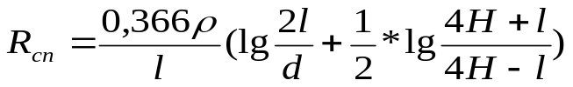

Определяем количество стержней заземлителей:
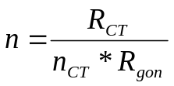
В соответствии с рассчитанным значением п по таблице определяем уточненное значение коэффициента использования стержней заземлителей г|ст и заново рассчитываем значение п, после этого определяем среднее значение п.
Определяем длину полосы: lпол= 1,05 *a*n
Определяем сопротивление растеканию тока по полосе соединительного провода:

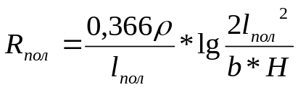

Сопротивление группового искусственного заземления Rrp равно:
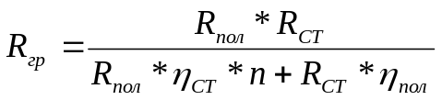
Критерий расчета соблюден, если Rгр<Rдоп.

Защитное зануление — это преднамеренное электрическое заземление с нулевым защитным проводом на конце металлических нетоковедущих частей, которые могут оказаться под напряжением.
Схема:
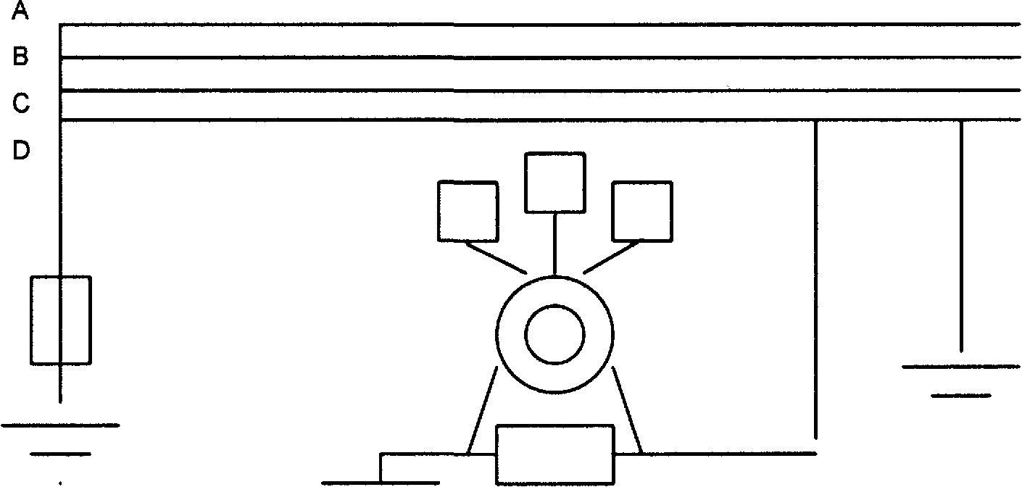
Рис. 1.5.1.

Нулевой защитный проводник — это проводник соединяющий заземляемые части с нулевой нейтральной точкой обмотки источника тока.
Нулевой защитный проводник следует отличать от нулевого рабочего провода, который предназначен для питания электрических приемников. Нулевой рабочий провод через 20-30 метров повторно заземляется.
Защитное зануление превращает замыкание на корпус в однофазное короткое замыкание, в результате чего срабатывает защита (плавкий предохранитель), которая селективно выключает участок сети.
В момент короткого замыкания (КЗ) заземление нулевого провода уменьшает напряжение на корпусе и уменьшает опасность поражения электрическим током.
С целью обеспечения автоматического отключения установки проводимость фазных и нулевых проводов должна быть такой, чтобы ток короткого замыкания не менее чем в три раза превышал ток плавкого предохранителя (ближайшего).
Защитное отключение это быстродействующая защита, обеспечивающая автоматическое отключение электроустановки при возникновении в ней опасности поражения электрическим током. Они осуществляют защиту при замыканиях на землю. Должны быть чувствительными, быстродействующими, надежными и помехоустойчивыми.
Применяется в тех случаях, когда другие виды защиты (заземление, зануление) ненадежны, трудноосуществимы или когда к безопасности установок предъявляются повышенные требования.
Организационные и технические мероприятия по безопасной эксплуатации электроустановок. Требования к персоналу:
Профпригодность определяется при приеме на работу и периодических медосвидетельствованиях. К работам допускаются лица, достигшие 18 лет, прошедшие инструктаж и обученные безопасным методам работы с электроустановками, а также прошедшие проверку знаний. К организационным мероприятиям относятся:
• допуск к работе;
• надзор во время работы;
• оформление перерывов и переводов.
Оформление разрешения на работу осуществляется специальным документом:
"допуском-нарядом". Ответственным лицом за безопасность является лицо, выдающее допуск-наряд. В этом документе указывается дата проведения работ, перечень лиц допущенных к работе с распределением обязанностей.
1. руководитель работ;
2. производитель работ;
3. наблюдающий;
4. члены бригады.
Далее указываются меры безопасности, силы, средства для выполнения работ. Сведения о текущем инструктаже. Технические мероприятия. Есть работы со снятием и без снятия напряжения.
1. Отключение установки или ее частей от источника питания;
2. Механическое запирание приводов;
3. Снятие предохранителей, отсоединение концов питающей линии и другие мероприятия препятствующие ошибочной подаче напряжения к месту работы;
4. Установка знаков безопасности и ограничений оставшихся под напряжением токоведущих частей;
5. Наложение заземлений;
6. Ограждение рабочего места и установка предписывающих знаков безопасности.
Ответственным за электробезопасность предприятия является главный энергетик. В некоторых случаях по согласованию с главным инженером могут назначаться лица, заменяющие главного энергетика.
Статическое электричество — это совокупность явлений связанных с возникновением, сохранением и релаксацией свободного электрического заряда на поверхности и в объеме диэлектрических и полупроводниковых веществ, материалов, изделий или на изолированных проводниках.
Причиной появления электростатических зарядов является электризация, возникающая в результате технологических процессов сопровождающихся трением, измельчением, разбрызгиванием, распылением, фильтрованием и просеиванием веществ. При этом на самих материалах и на оборудовании образуется электрический потенциал измеряемый тысячами и десятками тысяч вольт. У поверхности раздела тел концентрируются положительные и отрицательные заряды, то есть образуется двойной слой аналогичный конденсатору.
Статическое электричество может вызвать взрывы при перекачке диэлектрических жидкостей по трубопроводам (бензин, толуол и т.д.).
1.6 Требования по противопожарной защите.
Меры по противопожарной защите промышленных предприятий определены стандартами ГОСТ 12.3.227-2003 «Пожарная безопасность», а также строительными нормами и правилами СниП 21.01.97*, НПБ 105-95 и другими типовыми правилами пожарной безопасности для промышленных предприятий.
Для своевременного обнаружения опасности возникновения пожара на рабочих местах устанавливаются тепловые датчики. Датчики автоматического извещения о пожаре (тепловые извещатели) срабатывают при достижении заданной максимальной температуры. Недостатком этого типа датчиков является зависимость их чувствительности от температуры окружающей среды.
Характеристики датчиков:
1. Температура срабатывания противопожарной системы - 70°С.
2.Время срабатывания противопожарной системы - не более 90 сек.
3. Защитная площадь датчика -15м.
4. Рабочее напряжение - 60 В.
5. Токовая нагрузка - 0,1 А.
Огнетушители и оборудование пожарных стендов, располагается поблизости от наиболее опасных для возгорания мест. Все работники промышленного предприятия в обязательном порядке проходят инструктаж по пожарной безопасности.
В зависимости от характеристик используемых веществ и их количества производственные здания и склады по взрывной, взрывопожарной и пожарной опасности подразделяются на категории А, Б, В, Г, Д.
Технологический процесс изготовления печатной платы по противопожарной безопасности согласно НПБ 105-95 относится к категории Д.
Категория Д — это производства, связанные с обработкой несгораемых веществ и материалов в холодном состоянии. Холодная обработка металла.
Решая вопросы пожарной безопасности, необходимо производственные помещения укомплектовать углекислотными огнетушителями ОУ-2,5 и порошковыми огнетушителями, и необходимо наличие системы пожарной безопасности.
2.1. Расчёт системы местной вентиляции на участке пайки печатной платы.
В технологическом процессе сборки печатной платы применяется пайка выводов радиоэлементов-микросхем, транзисторов, диодов, конденсаторов, резисторов, разъёмов и т.д. В качестве припоя применяются ПОС-61 (припой оловянно-свинцовый), который при нагревании до температуры плавления, в процессе пайки, выделяет пары вредных компонентов (свинца и других металлов). Предельная допустимая концентрация (ПДК) вредных паров в воздухе рабочей зоны регламентируется ГОСТ 12.1.005-88.
Так как концентрация вредных паров, выделяющихся в процессе пайки, значительно превышает ПДК (в 2-4 раза), необходимо применять местную вытяжную вентиляцию. У каждого рабочего места, где выполняется часть технологического процесса, связанная с пайкой печатной платы, устанавливается вытяжной зонд.
Как было указано ранее, ГОСТ 12.1.005-88 определяется предельно допустимую концентрацию вредных паров в воздухе рабочей зоны. Для свинца РЬ она равна:
qпдк = 0,01 мг/м³;
За 100 паек в воздух попадает примерно 0,002... 0,003 мг свинца. Для расчётов принимает:
С = 0,04 мг;
Количество печатных плат, одновременно (для данного случая), монтируемых в производственном помещении:
п = 8 шт. Время необходимое для пайки одной печатной платы:
t = 20 мин Количество паек на одной печатной плате:
р = 500 шт. За пайку одной печатной платы в воздухе выделится свинца:

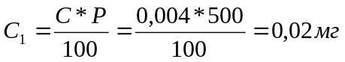
За один час работы цеха в воздух выделится свинца:
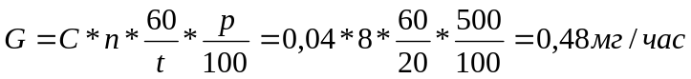
Необходимый воздухообмен, рассчитываемый из условия обеспечения концентраций вредных веществ в воздухе меньше их ПДК, находим по формуле:
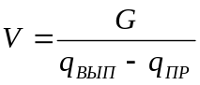
G - интенсивность выделения вредных испарений, мг/час;
qвып - концентрация вредных испарений в удаляемом воздухе, мг/м³;
qnp - концентрация вредных испарений в приточном воздухе, мг/м³;
В соответствии с ГОСТ 12.1.005-88 необходимо, чтобы обеспечивались следующие соотношения:
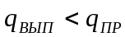
Определим необходимый воздухообмен в производственном помещении (qnp принимает равной 0):
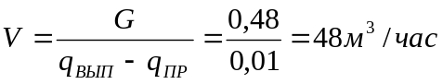
Принятые обозначения:
Ф1 -фильтр;
Bl - вытяжной вентилятор;
Г1 - глушитель абсорбционного типа;
1... 12 - номера рассчитываемых участков вентиляционной установки.
Необходимая производительность участка вентиляционной установки для каждого рабочего места (1=1,2,4,5,7,8,10,11):
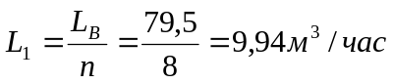
Необходимая производительность 3 участка вентиляционной установки:
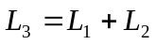= 9,94 + 9,94 = 18,8 м³ /час
Необходимая производительность 6 участка вентиляционной установки:
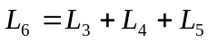= 18,8+9,94+9,94 = 37,6 м³ /час
Необходимая производительность 9 участка вентиляционной установки:
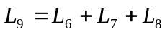= 37,6 + 9,94 + 9,94 = 56,4 м³ /час
Необходимая производительность 12 участка вентиляционной установки:
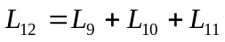=56,4+9,94+9,94=75,2 м³ /час
На участках вентиляционной установки 1,2,4,5,7,8,10,11 принимаем скорость движения воздушного потока в воздуховоде V1 = 1,0 м/с, тогда площадь сечения воздуховодов на этих участках вентиляционной установки будет составлять:

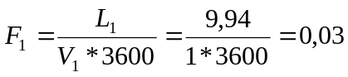 м²
На участках вентиляционной установки 3,6,9 принимаем скорость движения воздушного потока в воздуховоде V2==l,2 м/с, тогда площадь сечения воздуховодов на этих участках вентиляционной установки будет составлять:
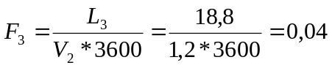 м²
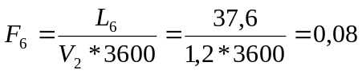 м²
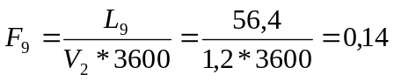 м²
На 12 участке вентиляционной установки принимаем скорость движения воздушного потока в воздуховоде Vз=1,5 м/с, тогда площадь сечения воздуховодов на участке вентиляционной установки будет составлять:
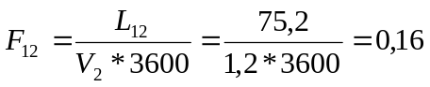 м²
В случае использования в вентиляционной установке воздуховода круглого сечения, диаметр воздуховода определяется:
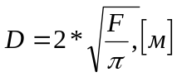
Таким образом, для участков вентиляционной установки 1,2,4,5,7,8,10,11 диаметр воздуховода будет равен:
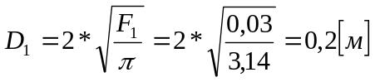

На 3 участке вентиляционной установки диаметр воздуховода:
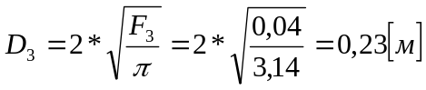
На 6 участке вентиляционной установки диаметр воздуховода:
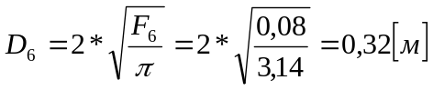
На 9 участке вентиляционной установки диаметр воздуховода:
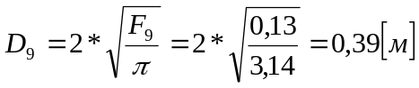
На 12 участке вентиляционной установки диаметр воздуховода:
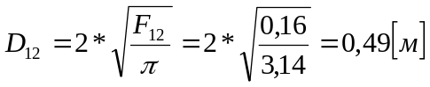
Таким образом, диаметры воздуховода вентиляционной установки на различных участках с учётом стандартизированных размеров составляют:
D1=0,2м, D3=0,3м, D6= 0,35м, D9=0,4м, D12=0,5м
Табл. 2.1.
№ | L | V | D | F | R-тр | Нтр | Нд | Н
1 | 9,94 | 1 | 0,2 | 0,03 | 0,01 | 0,08 | 0,061 | 0,141
2 | 9,94 | 1 | 0,2 | 0,03 | 0,01 | 0,08 | 0,061 | 0,141
3 | 18,8 | 1,2 | 0,3 | 0,04 | 0,0064 | 0,0512 | 0,087 | 0,138
4 | 9,94 | 1 | 0,2 | 0,03 | 0,01 | 0,08 | 0,061 | 0,141
5 | 9,94 | 1 | 0,2 | 0,03 | 0,01 | 0,08 | 0,061 | 0,141
6 | 37,6 | 1,2 | 0,35 | 0,08 | 0,0047 | 0,0376 | 0,087 | 0,124
7 | 9,94 | 1 | 0,2 | 0,03 | 0,01 | 0,08 | 0,061 | 0,141
8 | 9,94 | 1 | 0,2 | 0,03 | 0,01 | 0,08 | 0,061 | 0,141
9 | 56,4 | 1,2 | 0,4 | 0,13 | 0,0036 | 0,0288 | 0,087 | 0,116
10 | 9,94 | 1 | 0,2 | 0,03 | 0,01 | 0,08 | 0,061 | 0,141
11 | 9,94 | 1 | 0,2 | 0,03 | 0,01 | 0,08 | 0,061 | 0,141
12 | 75,2 | 1,5 | 0,5 | 0,16 | 0,0036 | 0,0288 | 0,137 | 0,166

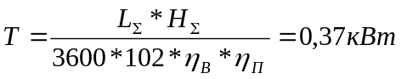

Rтp - удельная потеря давления на трение;
Нтр - потеря давления на трение;
Нд - Величина динамического давления;
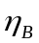- КПД вентилятора = 0,79;
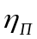- КПД передачи (муфта) = 0,98;
Кзап - Коэффициент запаса =1,3;
Nycт=Kзan*N=0,5кBт
Исходя из требуемого напора и производительности для использования в вентиляционной установке по справочнику выбираем вентилятор В.Ц4-75-2,5 и двигатель 4АА63В2 (мощность 0,55 кВт, число оборотов n = 2740 об/мин).
Данная вытяжная система работает эффективно и без перебоев при правильной её эксплуатации, которая предусматривает периодическое обследование состояния воздушной среды и элементов вентиляционных установок, а также их правильное обслуживание, своевременную очистку фильтров воздуховодов, проведение планового ремонта.
2.2. Охрана окружающей среды.
Защита окружающей среды - одна из важнейших задач современности, требующая внимательного к себе отношения со стороны учёных и практиков. Выбросы промышленных предприятий, энергетических систем и транспорта в атмосферу и водоёмы на современном этапе развития достигли таких размеров, что в ряде районов земного шара, особенно в крупных промышленных центрах, уровни загрязнения существенно превышают допустимые санитарные нормы. Главную опасность представляет собой загрязнение атмосферы. Вредные выбросы промышленных предприятий и других источников загрязнения оказывают отрицательное воздействие не только на окружающую среду, но и в ряде случаев значительно влияет на процесс эксплуатации технических средств. В современных условиях часто используют защиты окружающей среды от примесей, основанные на максимальном их улавливании или обезвреживании в специальных аппаратах. Активной формой защиты окружающей среды от вредного воздействия выбросов производственных предприятий является переход на более совершенные малоотходные или безотходные технологии.
Загрязнение окружающей среды возможно при работе вентиляционных вытяжных систем, обслуживающих рабочие места в производственном помещении, где происходит монтаж печатных плат, содержит вредные вещества. В частности как наиболее вредное - аэрозоль свинца РЬ. Следовательно, для предотвращения попадания в атмосферу вредных примесей, в вентиляционных вытяжных системах, обслуживающих рабочие места в производственном помещении, где происходит монтаж печатных плат, необходимо применять пылеулавливающие аппараты и системы.
Пылеочистительное оборудование можно разделить на четыре групп:
1. Сухие пылеуловители.
2. Сырые пылеуловители.
3. Электрофильтры.
4. Фильтры.
Фильтры широко используются для тонкой очистки газовых выбросов от примесей на пористых перегородках при движении через них дисперсных сред, с концентрациями примесей менее 100 мг/м . Система фильтрации показана на Рис.2.2.1

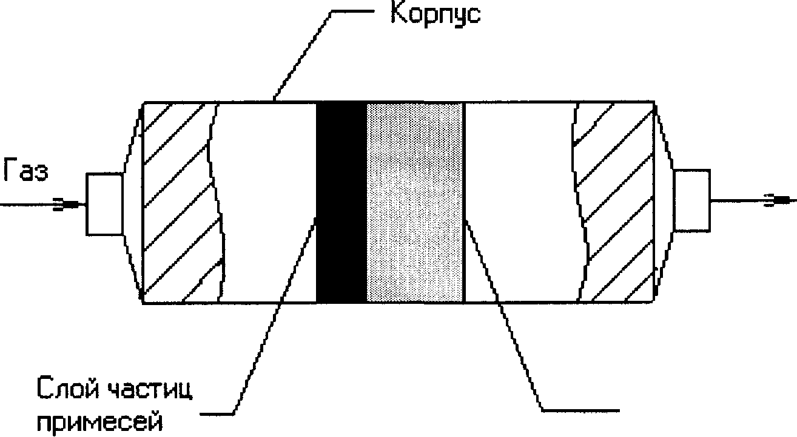
Очищенный газ

Рис. 2.2.7.
Частицы примесей оседают на входной части пористой перегородки и задерживаются в порах. Очистка воздуха от аэрозолей, что требуется в данном дипломном проекте, чаще всего производится с помощью фильтрующего элемента типа ФП из полиаморфных смол. Он представляет собой нанесённые на марлевую подложку или на основу из

скреплённых между собой более прочных волокон диаметром 1...2 мкм. В качестве материала изготовления для фильтров из полиаморфных смол типа ФП применяются перхлорвинил (ПХВ), фторполимеры (ФПФ), полистирол (ФПС) и т.д. Пылеёмкость фильтрующего элемента типа ФП составляет 5 О... 100 г/м³. Достаточно высокую производительность имеют фильтрующие элементы типа ФП в форме конусных втулок и фигурных дисков. Степень очистки фильтра 70% является самой надёжной защитой окружающей среды от вредных выделений процесса пайки печатной платы.
Одним из наиболее совершенных видов очистки газа от взвешенных частиц пыли и тумана является очистка с помощью электрофильтра.
Загрязненные газы, поступающие в электрофильтр (Рис.2.2.2.), всегда оказываются частично ионизированными. Поэтому они способны проводить электрический ток, попадая в пространство между электродами. При достаточно большой разности потенциалов (около 50 кВ) между электродами фильтра начинается коронный разряд. Аэрозольные частицы, поступающие в зону между электродами, адсорбируют на своей поверхности ионы, приобретая электрический заряд. Вследствие этого частицы приобретают ускорение, направленное к электроду противоположного знака.

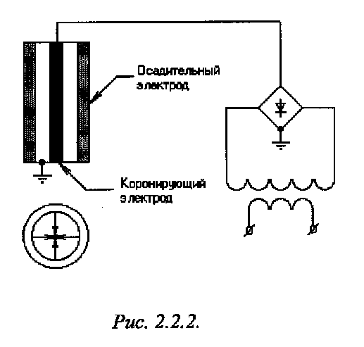
Для очистки вентиляционных выбросов могут использоваться пластинчатые электрофильтры, обеспечивающие эффективность очистки 95%.
Производительность рассчитанной вентиляционной вытяжной системы, обслуживающей рабочие места в производственном помещении, где происходит монтаж печатных плат, составляет 79,5 м^час, следовательно, нельзя использовать фильтры из бумаги и картона, т.к. они не обладают высокой термостойкостью и пропускная способность их недостаточна.

Размеры частиц вредных примесей, образующихся при пайке припоем ПОС-61, составляют 3-6 мкм. Отсюда следует вывод, что необходимо выбрать фильтр с тонкостью очистки 1...3 мкм. Таким фильтром является «фильтр ультратонкой очистки».
В качестве фильтрующего элемента выбираем материал из полиаморфных смол типа ПФ. Пылеёмкость фильтрующего элемента типа ПФ составляет 5 О... 100 г/м². Достаточно высокую производительность имеют фильтрующие элементы типа ФП в форме конусных втулок и фигурных дисков.
Размеры частиц вредных примесей, образующихся при пайке припоем ПОС-61, составляют 3-6 мкм. Отсюда следует вывод, что необходимо выбрать фильтр с тонкостью очистки 1...3 мкм. Чтобы правильно выбрать фильтр тонкой очистки, нужно рассчитать его основные параметры, правильно задав условия его работы.

2.3 Расчет фильтра тонкой очистки.
Расчет фильтра тонкой очистки приведен в следующем примере.
Необходимо рассчитать фильтр для очистки воздуха в системе приточной вентиляции цеха сборки электронного оборудования.
Концентрация пыли на входе в систему приточной вентиляции Свх=0,2 кг/м³. Допустимая концентрация пыли в цехе не более 0,07 кг/м³. Максимально допустимое гидравлическое сопротивление фильтра ∆ p = 50 Па. Производительность системы приточной вентиляции Q = 3 м³/с. Вязкость воздуха µг = 1,81*10(-5) Нс/м² . Дисперсный состав пыли на входе:
d4 , мкм | 0,2 | 0,2...0,4 | 0,4...0,8 | 0,8...1,2 | 1,2...5 | >5
Ф, доли | 0,02 | 0,03 | 0,05 | 0,2 | 0,45 | 0,25

Ресурс работы фильтра τр не менее 4 месяцев при односменной работе (не менее 950 ч).
Расчет: Очищаемый атмосферный воздух имеет температуру окружающей среды и неагрессивен, поэтому для его очистки может быть применен любой фильтроматериал. Оценим возможность применения материала типа ФП. Учитывая, что в воздухе на входе в фильтр частиц с размером менее 1 мкм менее 10%, принимаем Кп близким к 0. Принимаем скорость фильтрации Uф = 0,04 м/с.
Принимая П = 70 г/м², определяем ориентировочно ресурс работы фильтра:
τр = 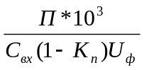

τр = 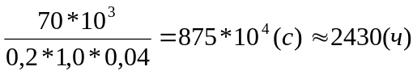

Fф = 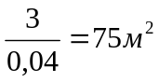

Оценим гидравлическое сопротивление фильтра. По табл. Выбираем материал ФПП-15-2,0 (с диаметром волокон 1,5 мкм). При Uф = 0,01 м/с ∆ p = 20 Па. Учитывая, что ∆ p пропорциональна Uф (при Re < 1 ламинарная фильтрация), при Uф = 0,04 м/с. ∆ p = 80 Па – это происходит допустимый по техническому заданию перепад давления. Уменьшение перепада давления за счет снижения Uф вряд ли целесообразно,так как приведет к увеличению габаритов фильтра (уже при Fф = 75 м² требуется установка трех фильтров типа Д-33 кл).
Применение фильтроматериала из стекловлокнистых матов также недопустимо из-за превышения допустимого гидравлического сопротивления.
Таким образом, жесткие требования на допустимое гидравлическое сопротивление и относительно крупный размер частиц на входе требуют использование специального фильтровального материала и волокон более крупного диаметра. Зададимся параметрами фильтроматериала:
диаметр волокон 2rв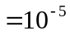м;
толщина слоя Н = 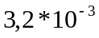м;
плотность упаковки α = 0,03;
принимаем скорость фильтрации Uф = 0,2 м/с;
плотность воздуха ρг = 1,29 кг/м³;
плотность материала стекловолокна ρв = 2,34* 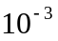 кг/м³.

Выполняем поверочный расчет, в котором определяем эффективность очистки η, перепад давления ∆ p и ресурс работы τр.
- Перепад давления на волокнистом фильтре по формуле \
∆ p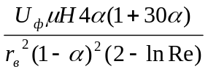;

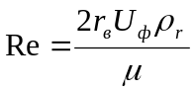 - число Рейнольдса.

∆ p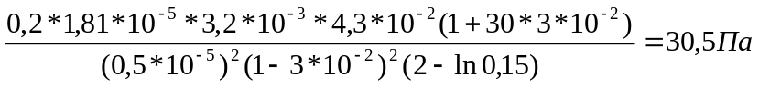;

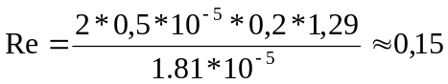
Таким образом, перепад давления ∆ p не превышает допустимый.
- Рассчитываем эффективность фильтра. Для этого определяем фракционные коэффициенты проскока для каждого диаметра частиц пыли, являющегося средним для данного интервала разбиения дисперсного состава, а именно: 0,1; 0,3; 0,6; 1; 3; 5 мкм. Для частиц диаметром 1 мкм расчет выглядит следующим образом.
Гидродинамический фактор по формуле
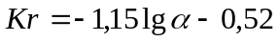
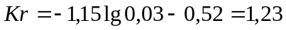
- Коэффициент захвата касанием
- Коэффициент захвата под влиянием диффузии
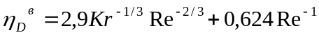
5. Коэффициент захвата под влиянием диффузии с учетом эффекта касания
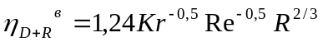
- Коэффициент захвата под влиянием инерции
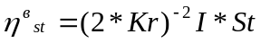
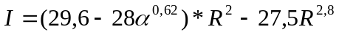
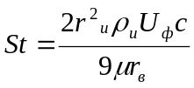 - критерий Стокса
- Суммарный коэффициент захвата
- Сила, действующая на единицу длины волокна в идеальном фильтре
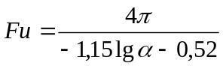

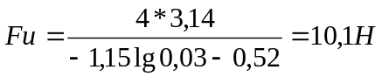
- Сила, действующая на единицу длины волокна в реальном фильтре
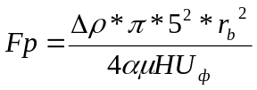
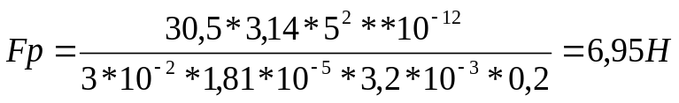

- Коэффициент неоднородности структуры фильтра
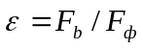
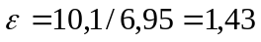
- Фракционный коэффициент проскока
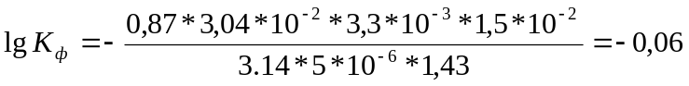

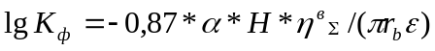
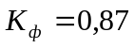; 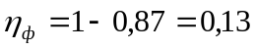
Аналогично рассчитываем 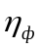 для частиц диаметром 0,1; 0,3; 0,6; 3; 5
мкм. Получаем 0,13; 0,034; 0,05; 0,13; 0,95; 0.999 соответственно.
- Общий коэффициент очистки
- Концентрация частиц на выходе из фильтра
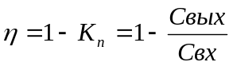
Свых=(1-0,71039)*0,2=0,0579 мг/м³

Полученная концентрация пыли после фильтра не превышает допустимую, т.е. фильтр удовлетворяет заданным требованиям по эффективности очистки и гидравлическому сопротивлению.
- Ресурс работы фильтра , принимая П=100г/см²,
Таким образом, фильтр удовлетворяет заданному ресурсу работы.
- Площадь фильтрации
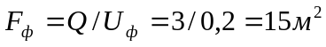
Выбираем фильтр рамочной конструкции, например марки Д-12 кл.

На выбросной стороне вентиляционных установок необходимо установить глушители абсорбционного типа (трубчатые или пластинчатые), для снижения уровня шума вентиляционной вытяжной системы.
Все эти меры направлены на максимальное улавливание или обезвреживание выбрасываемых в атмосферу примесей, но необходимо помнить, что коренное решение проблемы защиты окружающей среды от выбросов промышленных предприятий состоит в создании современных прогрессивных замкнутых технологических циклов, безотходных систем.

